ARBEITSBLATT AUSSPRACHE: p t k AM WORTENDE
Momente A2 AB Lektion 3, ÜB 11

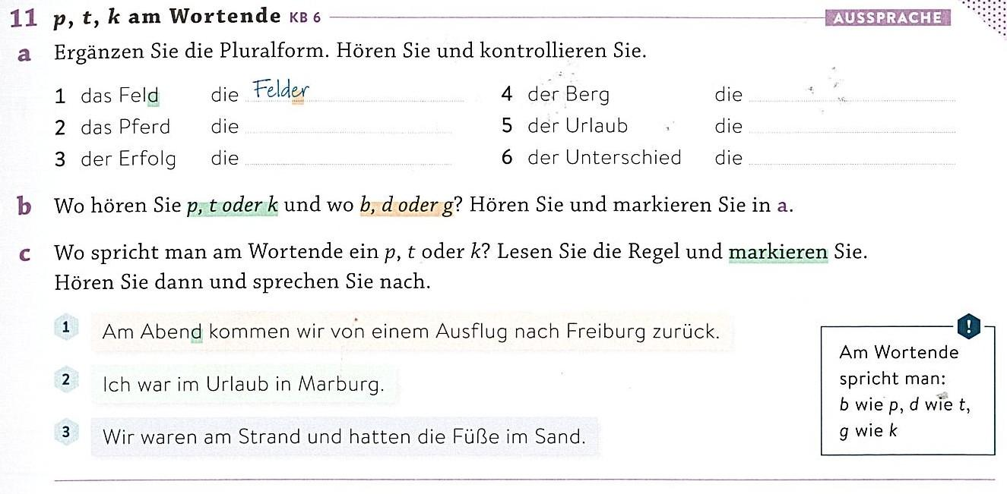

Regola: p/ t/ k/am Wortende - p/ t/ k/ in fine di parola

In tedesco, le consonanti /b/d/g vengono pronunciate come /p/t/k, se si trovano in fine di parola oppure in fine di morfema.
Per differenziare le consonanti b/p, d/t, g/k in fine di parola e per evitare errori di ortografia, si possono applicare i criteri seguenti:

- formare il plurale dei nomi: Land/ Länder; Urlaub/ Urlaube; Aufzug/ Aufzüge
- formare l’infinito dei verbi: fand/finden; gib/geben; folgt/ folgen
- Formare il comparativo degli aggettivi: gesund/gesünder; lieb/lieber; klug/klüger

